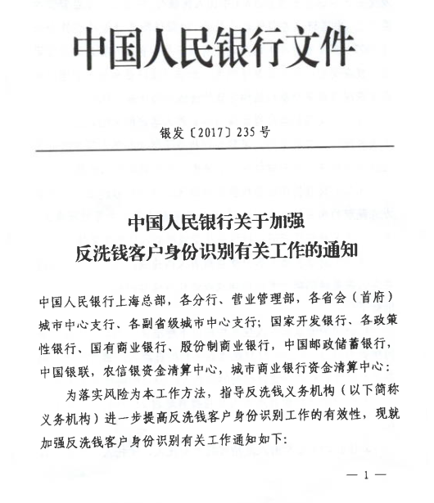

中国人民银行文件
银发【2017】235号
中国人民银行关于加强反洗钱客户身份识别有关工作的通知
中国人民银行上海总部，各分行、营业管理部，各省会（首府）城市中心支行、各副省级城市中心支行；国家开发银行、各政策性银行、国有商业银行、股份制商业银行，中国邮政储蓄银行，中国银联，农信银资金清算中心，城市商业银行资金清算中心：
为落实风险为本工作方法，指导反洗钱义务机构（以下简称义务机构）进一步提高反洗钱客户身份识别工作的有效性，现就加强反洗钱客户身份识别有关工作通知如下：
- 加强对非自然人客户的身份识别
义务机构应当按照《金融机构客户身份识别和客户身份资料及交易记录保存管理办法》（中国人民银行 中国银行监督管理委员会 中国证券监督管理委员会 中国保险监督管理委员会令【2007】第2号发布）的规定，有效开展非自然人客户的身份识别，提高受益所有人信息透明度，加强风险评估和分类管理，防范复杂股权或者控制权结构导致的洗钱和恐怖融资风险。
（一）义务机构应当加强对非自然人客户的身份识别，在建立或者维持业务关系时，采取合理措施了解非自然人客户的业务性质与股权或者控制权结构，了解相关的受益所有人信息。
（二）义务机构应当根据实际情况以及从可靠途径、以可靠方式获取的相关信息或者数据，识别非自然人客户的受益所有人，并在业务关系存续期间，持续关注受益所有人信息变更情况。
（三）对非自然人客户受益所有人的追溯，义务机构应当逐层深入并最终明确为掌握控制权或者获取收益的自然人，判定标准如下：
1.公司的受益所有人应当按照以下标准依次判定：直接或者间接拥有超过25%公司股权或者表决权的自然人；通过人事、财务等其他方式对公司进行控制的自然人；公司的高级管理人员。
2.合伙企业的受益所有人是指拥有超过25%合伙权益的自然人。
3.信托的受益所有人是指信托的委托人、受托人、受益人以及其他对信托实施最终有效控制的自然人。
4.基金的受益所有人是指拥有超过25%权益份额或者其他对基金进行控制的自然人。
对风险较高的非自然人客户，义务机构应当采取更严格的标准判定其受益所有人。
（四）义务机构应当核实受益所有人信息，并可以通过询问非自然人客户，要求非自然人客户提供证明材料、查询公开信息、委托有关机构调查等方式进行。
（五）义务机构应当登记客户受益所有人的姓名、地址、身份证或者身份证证明文件的种类、号码和有效期限。
（六）义务机构在充分评估下述非自然人客户风险状况基础上，可以将其法定代表人或者实际控制人视同为受益所有人：
1.个体工商户、个人独资企业、不具备法人资格的专业服务机构。
2.经营农林渔牧产业的非公司制农民专业合作组织。
对于受政府控制的企事业单位，参照上述标准执行。
（七）义务机构可以不识别下述非自然人客户的受益所有人：
1.各级党的机关、国家权力机关、行政机关、司法机关、军事机关、人民政协机关和人民解放军、武警部队、参照公务员法管理的事业单位。
2.政府间国际组织、外国政府驻华使领馆及办事处等机构及组织。
（八）义务机构应当在识别受益所有人的过程中，了解、收集并妥善保存以下信息和资料：
1.非自然人客户股权或者控制权的相关信息、主要包括：注册证书、存续证明文件、合伙协议、信托协议、备忘录、公司章程以及其他可以验证客户身份的文件。
2.非自然人客户股东或者董事会成员登记信息，主要包括：董事会、高级管理层和股东名单、各股东持股数量以及持股类型（包含相关的投票权类型）等。
（九）银行业金融机构应当将登记保存的受益所有人信息报送中国人民银行征信中心运营管理的相关信息数据库。义务机构可以按照相关规定查询非自然人客户的受益所有人信息。受益所有人信息登记、查询、使用及保密办法，由中国人民银行另行制定。
二、加强对特定自然人客户的身份识别
义务机构在与客户建立或者维持业务关系时，对下列特定自然人客户，应当按照《金融机构客户身份识别和客户身份资料及交易记录保存管理办法》的规定，有效开展身份识别。
（一）对于外国政要，义务机构除采取正常的客户身份识别措施外，还应当采取以下强化的身份识别措施：
1.建立适当的风险管理系统，确定客户是否为外国政要。
2.建立（或者维持现有）业务关系前，获得高级管理层的批准或者授权。
3.进一步深入了解客户财产和资金来源。
4.在业务关系持续期间提高交易监测的频率和强度。
（二）对于国际组织的高级管理人员，义务机构为其提供服务或者办理业务出现较高风险时，应当采取本条第一项第2目至第4目所列强化的客户身份识别措施。
（三）上述特点自然人客户身份识别的要求，同样适用于其特定关系人。
（四）如果非自然人客户的受益所有人为上述特定自然人客户，义务机构应当对该非自然人客户采取相应的强化身份识别措施。
三、加强特定业务关系中客户的身份识别措施
义务机构应当根据产品、业务的风险评估结果，结合业务关系特点开展客户身份识别，将客户身份识别工作作为有效防范洗钱和恐怖融资风险的基础。
（一）对于寿险和具有投资功能的财产险业务，义务机构应当充分考虑保单受益人的风险状况，决定是否对受益人开展强化的身份识别措施。受益人为非自然人客户，义务机构认为其股权或者控制权较复杂且有较高风险的，应当在偿付相关资金前，采取合理措施了解保单受益人的股权和控制权结构，并按照风险为本原则，强化对受益人的客户身份识别。
如保单受益人或者其受益所有人为第二条所列的特定自然人，且义务机构认定其属于高风险等级的，义务机构应当在偿付相关资金前获得高级管理层批准，并对整个保险业务关系进行强化审查，如果义务机构无法完成上述措施，则应当在合理怀疑基础上提交可疑交易报告。
（二）义务机构采取有效措施仍无法进行客户身份识别的，或者经过评估超过本机构风险管理能力的，不得与客户建立业务关系或者进行交易；已建立业务关系的，应当中止交易并考虑提交可疑交易报告，必要时可终止业务关系。
义务机构怀疑交易与洗钱或者恐怖融资有关，但重新或者持续识别客户身份将无法避免泄密时，可疑终止身份识别措施，并提交可疑交易报告。
（三）对来自金融行动特别工作组（FATF）、亚太反洗钱组织（APG）、欧亚反洗钱和反恐怖融资组织（EAG）等国际反洗钱组织指定高风险国家或者地区的客户，义务机构应当根据其风险状况，采取相应的强化身份识别措施。
（四）义务机构委托境外第三方机构开展客户身份识别的，应当充分评估该机构所在国家或者地区的风险状况，并将其作为对客户身份识别、风险评估和分类管理的基础。
当义务机构与委托的境外第三方机构属于同一金融集团，且集团层面采取的客户身份识别等反洗钱内部控制措施能有效降低境外国家或者地区的风险水平，则义务机构可以不将境外的风险状况纳入对客户身份识别、风险评估和分类管理的范畴。
（五）出于反洗钱和反恐怖融资需要，集团（公司）应当建立内部信息共享制度和程序，明确信息安全和保密要求。集团（公司）合规、审计和反洗钱部门可以依法要求分支机构和附属机构提供客户、账户、交易信息及其他相关信息。
（六）银行业金融机构应当遵守《金融机构客户身份识别和客户身份资料及交易记录保存管理办法》等规章制度，同时参照金融行动特别工作组、沃尔夫斯堡集团关于代理行业务的相关要求，严格履行带来行业务的身份识别义务。
四、其他事项
（一）义务机构应当进一步完善客户身份识别的内部控制制度和操作规范，并按照《金融机构客户身份识别和客户身份资料及交易记录保存管理办法》的规定保存上述身份识别工作记录和获取的身份资料，切实履行个人金融信息保护义务。
（二）义务机构应当向客户充分说明本机构需履行的身份识别义务，不得明示、暗示或者帮助客户隐匿身份信息。
（三）义务机构应当按照本通知要求，对新建立业务关系客户有效开展客户身份识别。同时，有序对存量客户组织排查，于2018年6月30日前完成存量客户的身份识别工作。
（四）本通知所称外国政要、国际组织的高级管理人员，参照《打击洗钱、恐怖融资与扩散融资的国际标准：FATF建议》及有关国际标准确定。
本通知自发布之日起实施。有关法律、行政法规、规章另有
